Title:**测试用例-查看货物实时位置用例**

**Created by: gyl**

**Date:2019-05-13**

|  |  |  |
| --- | --- | --- |
| **Modified By** | **Date** | **Comments** |
|  |  |  |
|  |  |  |

# Story

**AS A** 测试人员

**I WANT** 查看货物实时位置用例

**SO THAT** 实现查看货物实时位置.

## IntroDduction

# Business rules

**背景说明**

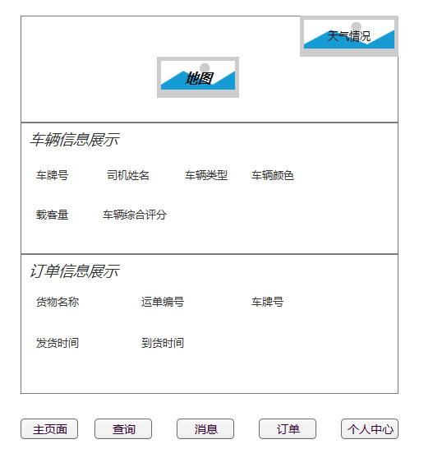

**图一 主界面**

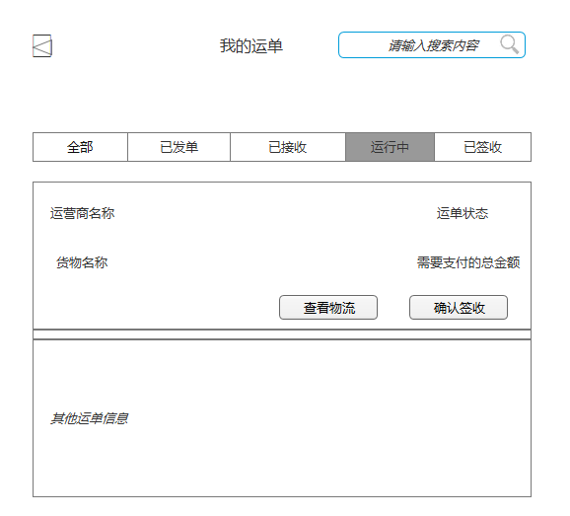

**图二 查看运单列表信息**

**一．查看货物实时位置**

1. **界面详见mockup**

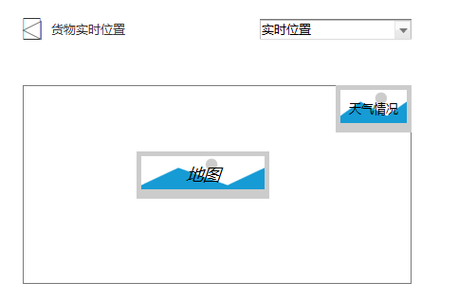

**图三 查看货物实时位置界面**

1. **逻辑条件**
2. 点击图一所示的“订单”按钮，会在按钮上方弹出相关的链接，点击“查看订单列表”则会跳转到如图二所示的页面。
3. 点击“查看物流”按钮，则会显示对应货物的实时位置或者运输轨迹，点击图三下拉框中的实时位置则会显示如图三所示的页面。

1. **查询结果**
2. 查询结果列包含：货物名称、 货物纬度、经度、货物所在地。
3. 查询结果在地图中的指定货物上面以小弹出框的方式显示。

**二．日志数据**

日志用于记录用户的操作记录，将用户的操作记录存储于数据库。

# Acceptance Criteria